GUÍA DE INGLÉS

Name: | Grade:Pre-Kinder | Date: semana N° 8
¿QUÉ APRENDEREMOS?
Objetivo (s): Comprender textos leídos por un adulto o en formato audiovisual, muy breves y simples, con un patrón que se repite, como: • rimas y chants • cuentos • canciones (OA 1)
Contenidos: Colores en inglés.
Objetivo de la semana: Reconocer y comprender colores en el idioma.
Habilidad: Reconocer colores en inglés.

¿Qué necesito saber?
Para comenzar necesitas saber de qué se trata la habilidad de Reconocer y qué entendemos por colores.



Entonces:

Reconocer es: Distinguir o identificar a una persona o una cosa entre varias por una serie de características propias.

Entendemos por:

Los colores los entendemos por los distintos objetos que observamos todos los dias en nuestro entorno.

Palabra en inglés | Significado | Como se pronuncia
Red | Rojo | Red
Blue | Azul | Blu
Green | Verde | Griin
Yellow | Amarillo | Yelou
Purple | Morado | Purpul
Black | Negro | Blak
Orange | Naranjo | Orranch
Brown | Cáfe | Braun
White | Blanco | Guait
Pink | Rosado | Pink


Entonces, en esta guía realizaremos lo siguiente:

Instrucciones:

- Paint the flowers with its color. (Pinta las flores con su color)
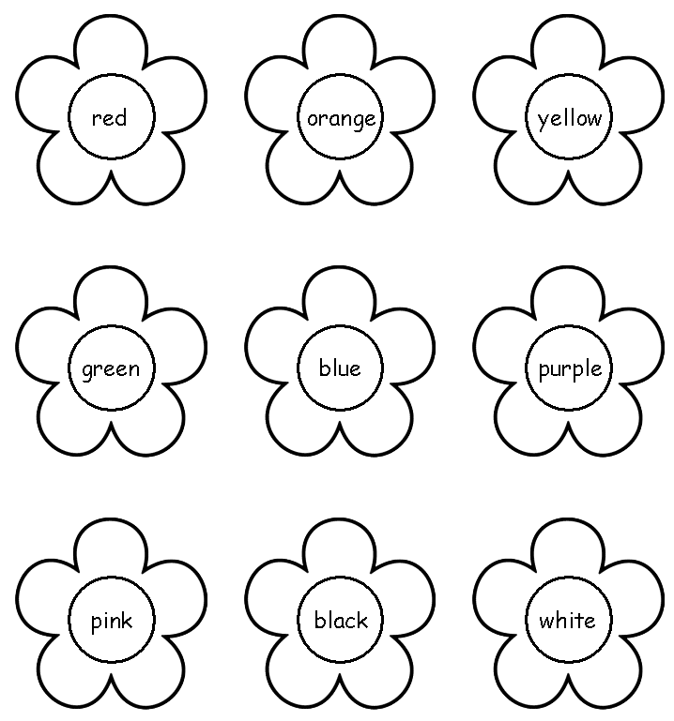

RECUERDA!!! *Enviar foto de la guía desarrollada al whatsapp del curso.

YOU ARE FANTASTIC!


